

**Universidade Federal de Pernambuco - Campus Agreste**

**Núcleo de Tecnologia – Curso de Engenharia de Produção**

**Análise das Séries Temporais – Atividade 6**

**Alunos: Débora Nayanne da Silva e Vitor Ferreira Lins**

**Professor: Thyago Nepomuceno**

1. Os gráficos abaixo apresentam a distribuição temporal de dois conjuntos de dados e as suas primeiras diferenças (para 1 e 2 *lags* de diferenças).
2. Quais destes conjuntos de dados aparentam visualmente atender aos três pressupostos (propriedades estatísticas) para a Estacionaridade? Justifique sua resposta por meio de cada um deles.
3. Utilize o teste Augmented Dickey-Fuller para testar a Estacionaridade de cada conjunto de dados, com e sem as primeiras diferenças. Para acesso aos dados utilize os comandos view(EuStockMarkets) e view(JohnsonJohnson). O resultado dos testes condizem com sua interpretação visual? Justifique.
4. Preços de encerramento diários do índice de ações Alemão (DAX)

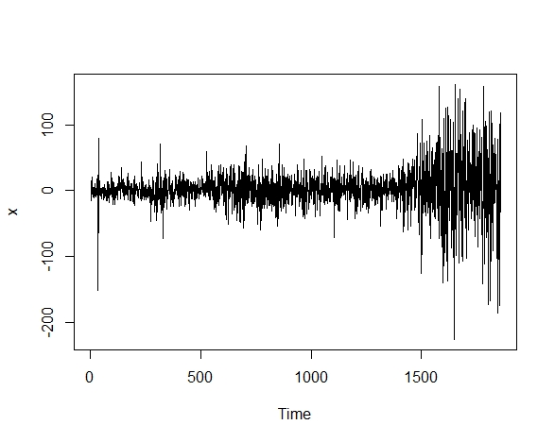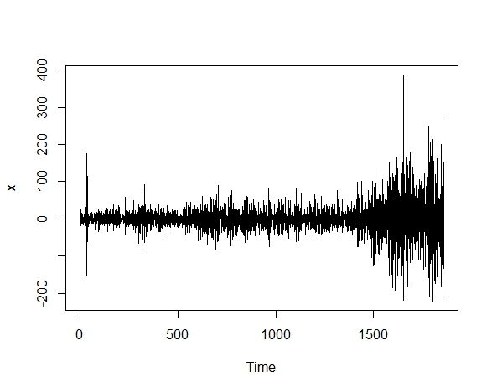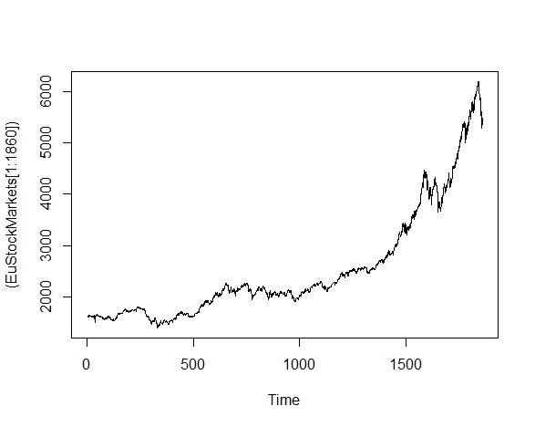

(a) (b) (c)

1. Lucro trimestral (em dólares) por ação da Johnson & Johnson

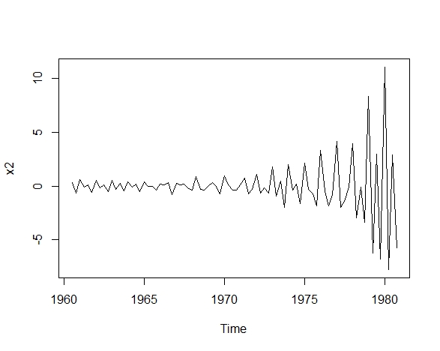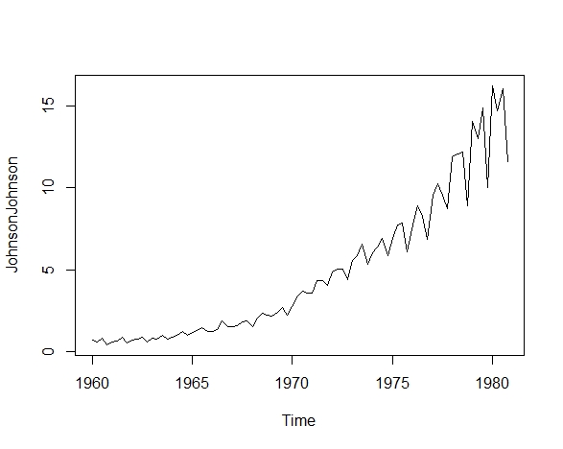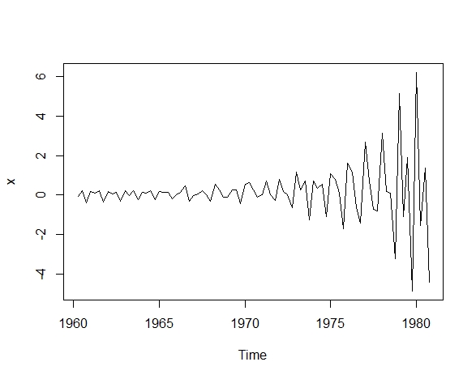

(d) (f) (g)

2. Utilize seu banco de dados para a) testar a estacionaridade de suas ocorrências. Utilize os resultados para os parâmetros autorregressivos de segunda ordem AR(2) para formalizar o polinômio do modelo autoregressivo e b) calcular manualmente as raízes do polinômio. c) Identifique se o Princípio da Estacionaridade é atendido. d) Compare seus resultados com o teste Augmented Dickey-Fuller.

**1. a)** Foram realizados testes para as propriedades da estacionaridade, a citar:

Propriedade 1: Diz que a média deve ser constante ao longo do tempo. Para isto, foi observado o parâmetro de um modelo AR(1), pela sua interpretação, , representa séries em que seus valores variam em torno da média, ao mesmo passo que para que os dados sejam considerados estacionários será necessário que cumpram a condição, sem que o inverso seja necessariamente considerado verdade. Portanto, para este teste será usada a condição , o que significa que valores positivos e menores que -1 (menos um) neste teste mostram que os dados observados não respeitam a primeira propriedade.

Propriedade 2: Diz que a variância deve ser constante ao longo do tempo, para isto foi utilizado um teste não-paramétrico parametrizado. O cálculo utilizado para este teste foi calcular a variância na primeira e segunda metades das observações separadamente, em seguida, foram colocados os valores observados numa razão, sendo o mais próximo de zero colocado no numerador e o mais distante no denominador, portanto, considerando , quanto mais próximo de 1, melhor. Será adotado para aceitar que esta propriedade está sendo respeitada.

Propriedade 3: A autocorrelação deve ser constante para cada *lag*, para testar esta propriedade foi feito um teste não paramétrico semelhante ao usado anteriormente, mas primeiramente, foi selecionado o primeiro lag significante usando a função de autocorrelação parcial (PACF), e medida a covariância para a primeira e segunda metade dos dados, procedendo para o cálculo do indicador da mesma maneira que o utilizado no cálculo da Propriedade 2. Como o cálculo da covariância pode oferecer valores negativos, será utilizado o módulo do resultado para a avaliação. Será adotado para aceitar que esta propriedade está sendo respeitada.

A coluna “Conclusão” mostra quantas das propriedades os dados observados conseguiram se ajustar, sendo que nenhum dos dados conseguiu se ajustar a pelo menos duas das propriedades de estacionaridade, dados os requisitos propostos.

|  |  |  |  |  |
| --- | --- | --- | --- | --- |
| **Gráficos** | **Prop. 1** | **Prop. 2** | **Prop. 3** | **Conclusão** |
| a | 0,9999 | 0,045 | -0,151 | 0/3 |
| b | 0,0008 | 0,175 | 0,172 | 0/3 |
| c | -0,4931 | 0,170 | 0,166 | 1/3 |
| d | 0,9512 | 0,039 | -0,006 | 0/3 |
| f | -0,6170 | 0,017 | 0,014 | 1/3 |
| g | -0,7684 | 0,014 | 0,013 | 1/3 |

**1. b)** Resultado do teste Augmented Dickey-Fuller ():

|  |  |  |  |
| --- | --- | --- | --- |
| **Gráficos** | **Estatística do teste** | **P valor** | **Resultado** |
| a | -0,821 | 0,9598 | Não estacionário |
| b | -10,000 | < 0,01 | Estacionário |
| c | -21,799 | < 0.01 | Estacionário |
| d | 1,932 | > 0.99 | Não Estacionário |
| f | -3,989 | 0,0142 | Estacionário |
| g | -7,707 | 0.01 | Estacionário |

**2. a)** Resultado do teste Augmented Dickey-Fuller, AR(2) ():

|  |  |  |  |
| --- | --- | --- | --- |
| **Variável** | **Estatística do teste** | **P valor** | **Resultado** |
| vale | -0,191 | > 0,99 | Não estacionário |
| dolar | -2,363 | 0,4258 | Não estacionário |
| cobreUS | -1,740 | 0,6846 | Não estacionário |
| ferroUS | -0,268 | > 0,99 | Não estacionário |
| exportBR | -3,697 | 0,0275 | Estacionário |
| importBR | -2,209 | 0,4897 | Não estacionário |
| usoPMetal | -3,347 | 0,0668 | Estacionário |

Os dados utilizados aqui são mencionados e descritos na primeira atividade da disciplina. O período selecionado foi de outubro de 2016 até dezembro de 2020.

**2. b)** Cálculo manual das raízes do polinômio:

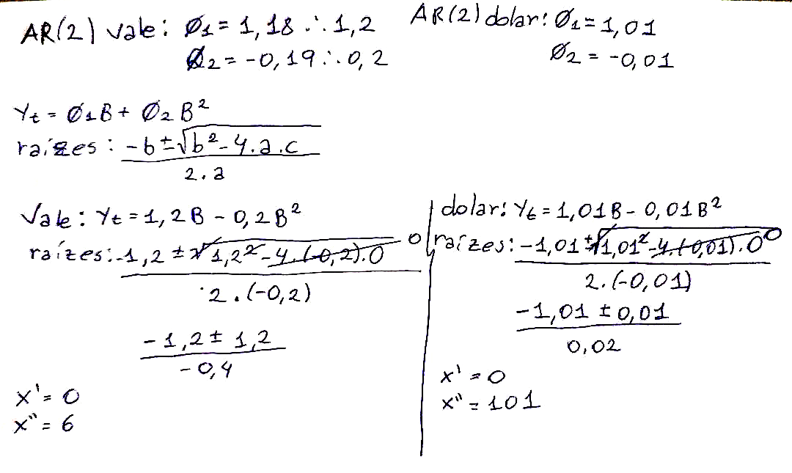

**2. c)** Os dois casos são não estacionários por uma das raízes ser igual a zero.

**2. d)** Os testes Augmented Dickey-Fuller coincidem com o resultado das raízes obtidas no cálculo manual